Регистрация средств массовой информации

Управление и территориальные органы Роскомнадзора
(далее – территориальные органы) осуществляют свои функции в части регистрации печатных и электронных средств массовой информации
(далее – СМИ) в соответствии с Законом Российской Федерации
от 27.12.1991 № 2124-I «О средствах массовой информации» (далее – Закон о СМИ) и приказом Минкомсвязи России от 06.04.2012 № 362
«Об утверждении административного регламента предоставления Федеральной службой по надзору в сфере связи, информационных технологий и массовых коммуникаций государственной услуги по регистрации средств массовой информации».

  - Регистрации средств массовой информации в центральном аппарате

По состоянию на 30.03.2018 года в реестре зарегистрированных средств массовой информации (далее – Реестр СМИ) общее количество действующих зарегистрированных СМИ составило 76 090, что на 4,7% меньше, чем в аналогичном периоде 2017 года – 79 827.
В 1-м квартале 2018 года в Управление поступило 636 заявлений на регистрацию (внесение изменений в запись о регистрации) СМИ, что на 50% меньше, чем в аналогичном периоде 2017 года – 1260.
Из них:
- 440 – первичная регистрация СМИ,
- 196 – внесение изменений в запись о регистрации СМИ.
Распределение средств массовой информации по формам распространения показано на диаграмме 1.
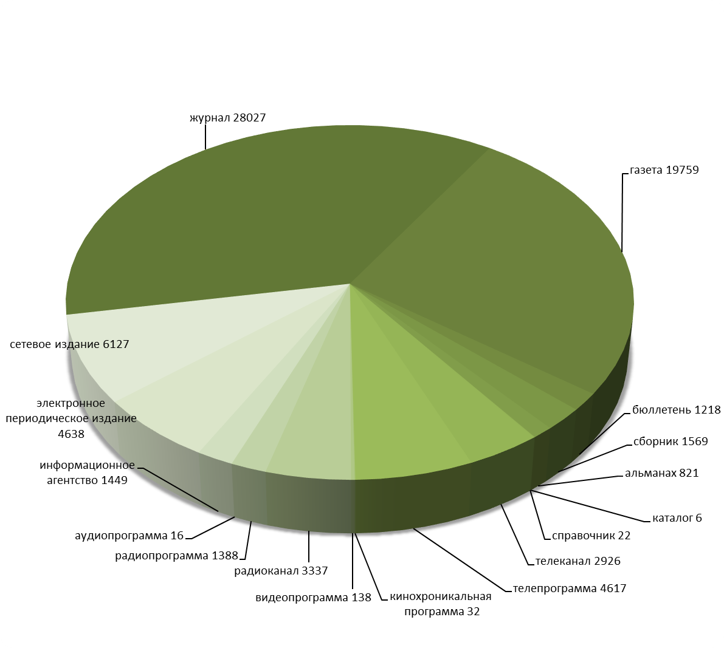
Диаграмма 1

За отчетный период 2018 года подготовлено 9 приказов
о решениях Роскомнадзора по вопросам регистрации СМИ (таблица 1).

Таблица 1
№№  п/п | Дата приказа | Номер приказа
 | 15.01.2018 | 3-смк
 | 24.01.2018 | 10-смк
 | 01.02.2018 | 11-смк
 | 14.02.2018 | 21-смк
 | 14.02.2018 | 23-смк
 | 28.02.2018 | 32-смк
 | 05.03.2018 | 38-смк
 | 20.03.2018 | 50-смк
 | 28.03.2018 | 55-смк

В 1-м квартале 2018 года зарегистрировано (внесено изменений в запись о регистрации) 361 СМИ. За 3 месяца 2017 года зарегистрировано (перерегистрировано) 790 СМИ. Количество зарегистрированных
в 1-м квартале 2018 года СМИ по сравнению с аналогичным периодом 2017 года уменьшилось в 2 раза (на 54,3%).
Данные о регистрации (внесение изменений в запись о регистрации) средств массовой информации в сравнении с 2017 годом показаны на диаграмме 2.

Диаграмма 2

Количество зарегистрированных СМИ в 1-м квартале 2016, 2017 и 2018 годов по формам распространения показано в таблице 2.
Таблица 2

Основные показатели | 1 квартал  2016 г. | 1 квартал  2017 г. | 1 квартал  2018 г.
Показатели, характеризующие объёмы регистрационной деятельности
Зарегистрировано всего, в т.ч.: | 626 | 790 | 361
печатных изданий | 377 | 270 | 139
сетевых изданий | 191 | 402 | 156
информационных агентств | 9 | 14 | 8
электронных средств массовой информации | 49 | 104 | 58

В 1-м квартале 2018 года принято 292 решения о возврате документов, поступивших на регистрацию СМИ и в связи с внесением изменений в запись о регистрации СМИ. По сравнению с
1-м кварталом 2017 года количество возвратов в 2018 году уменьшилось на 30,8%: в 2017году – 422. Доля возвратов составила 46% от общего числа поданных в отчётном периоде заявок.
Основными причинами возврата документов в соответствии со
статьёй 13 Закона о СМИ являются:
1) несоблюдение комплектности документов, прикладываемых к заявлению по вопросам регистрации (внесении изменений в запись о регистрации) СМИ (часть 1 статьи 10 Закона о СМИ);
2) нарушение требований порядка подачи заявления о регистрации (внесении изменений в запись о регистрации) СМИ, предусмотренного частью 3 статьи 8 Закона о СМИ;
2) подача заявления от имени учредителя лицом, не имеющим на то полномочий;
3) неуплата государственной пошлины.
После устранения нарушений заявления принимаются к рассмотрению.
В 1-м квартале 2018 года подготовлено 2 отказа в регистрации (внесении изменений в запись о регистрации) СМИ. Таким образом, по сравнению с аналогичным отчётным периодом 2017 годом количество отказов уменьшилось в 4,5 раза (на 77,8%): в 2017 году – 9 отказов. Процент отказов составил 0,3% от общего числа поданных заявок в отчётном периоде 2018 года.
В соответствии со статьёй 13 Закона о СМИ отказ в регистрации или во внесении изменений в запись о регистрации средства массовой информации возможен только по следующим причинам:
1) если заявление подано от имени лица, не обладающего правом на учреждение средств массовой информации;
2) если указанные в заявлении сведения не соответствуют действительности;
3) если наименование (название), примерная тематика и (или) специализация средства массовой информации представляют злоупотребление свободой массовой информации (нарушение положений части 1 статьи 4 Закона о СМИ);
4) если регистрирующим органом ранее зарегистрировано средство массовой информации с теми же наименованием (названием) и формой распространения массовой информации;
5) не допускается внесение изменений в запись о регистрации средства массовой информации, если в запись о регистрации СМИ были внесены сведения о приостановлении или прекращении деятельности средства массовой информации.

За отчётный период 2018 года Управлением из Реестра СМИ исключено 459 средств массовой информации, из них:
- 192 – по решению суда;
- 226 - по решению учредителя (соучредителей) СМИ;
- 41 запись о регистрации СМИ утратила силу.
Таким образом, в отчётный период 2018 года из Реестра СМИ исключено на 16,2% больше средств массовой информации, чем в аналогичном отчётном периоде 2017 года: 395 СМИ.
Сравнительные данные о прекращении деятельности средств массовой информации приведены в таблице 3.
Таблица 3

Причина исключения  из Реестра СМИ | 1 квартал  2017 г. | 1 квартал  2018 г.
решение суда | 161 | 192
решение учредителя (ей) СМИ | 234 | 226
утрата силы записи о регистрации СМИ | - | 41

  - Регистрация СМИ в территориальных органах Роскомнадзора

В 1-м квартале 2018 года в территориальные органы поступило
374 заявления на регистрацию (внесение изменений в запись о регистрации) СМИ, что на 40,3% меньше, чем в 1-м квартале 2017 года – 626 заявлений. Из них:
- 196 – первичная регистрация СМИ,
- 178 – внесение изменений в запись о регистрации СМИ.
В 1-м квартале 2018 года зарегистрировано (внесено изменений в запись о регистрации) 405 СМИ, что на 22,1% меньше, чем в 2017 году - 520 СМИ.
Данные о регистрации и внесении изменений в запись о регистрации СМИ в 2018 году в сравнении с 2017 годом отражены на диаграмме 3.

Диаграмма 3

Количество зарегистрированных СМИ в 1-м квартале 2016, 2017 и 2018 годов по формам распространения показано в таблице 4.

Таблица 4

Основные показатели | 1 квартал  2016 | 1 квартал  2017 | 1 квартал  2018
Зарегистрировано всего, в т.ч.: | 752 | 520 | 405
печатных изданий | 481 | 339 | 232
информационных агентств | 10 | 13 | 8
электронных средств массовой информации | 261 | 168 | 165

Территориальными органами Роскомнадзора принято 47 решений о возврате поступивших документов на регистрацию и в связи с внесением изменений в запись о регистрации СМИ. По сравнению с 1-м кварталом
2017 года количество возвратов в 2018 году уменьшилось на 47,8%:
в 2017 году – 90 решений. Доля возвратов составила 12,6% от общего числа поданных в отчётном периоде заявок.
В 1-м квартале 2018 года подготовлен 1 отказ в регистрации (внесении изменений в запись о регистрации) СМИ. Таким образом, по сравнению с аналогичным отчётным периодом 2017 года количество отказов увеличилось на 100%: в 2017 году – отказы не производились. Процент отказов составил 0,3% от общего числа поданных за 3 месяца 2018 года заявок.

В 1-м квартале 2018 года территориальными органами из Реестра СМИ исключено 1367 СМИ, из них:
- 413 - по решению суда;
- 385 - по решению учредителя (соучредителей) СМИ;
- 569 записей о регистрации СМИ утратили силу.
За аналогичный период 2017 года территориальными органами из Реестра СМИ исключено 981 СМИ: 358 - по решению суда и 623 - по решению учредителя (соучредителей) СМИ.
Таким образом, количество средств массовой информации, исключённых из Реестра СМИ территориальными органами в отчётном периоде 2018 года, увеличилось на 39,4% по сравнению с аналогичным отчётным периодом 2017 года.

